3.1.1 Prípadová štúdia pre úroveň B2

Téma: Tradične regióny Slovenska: kultúra a tradícii
Vyučovacie metódy: frontálne opakovanie, motivačný rozhovor, práca s textom a počúvanie, diskusia
Pomôcky: prezentácia v PowerPointe s textom, fotografiami a video
Komunikačný cieľ: naučiť sa používať názvy jedál a zvládnuť komunikáciu v reštaurácii
Poznávací cieľ: naučiť sa používať pád
Štruktúra hodiny
Organizačná časť- pozdrav, kontrola neprítomnosti a zápis do triednej knihy. Slovné oboznámenie žiakov s cieľom a štruktúrou hodiny.
Komunikačný prístup znamená aj to, že gramatická téma je uzavretá komunikačnou úlohou, zameranou na využitie aktuálneho poznatku z gramatiky vo vlastnom písanom alebo ústnom prehovore žiaka, v monologickej alebo dialogickej komunikácii.
K téme sme vybrali text s názvom Tradične regióny Slovenska (obrázok 2.6). Pred čítaním textu študenti vyslovia svoje predstavy, o čom/o kom by mohol byť text s uvedeným názvom. V tejto etape reakcie študentov nehodnotíme, naopak podporujeme ich v tvorbe asociácií. To vyvoláva očakávanie a vzniká motivácia spoznať skutočný obsah textu.
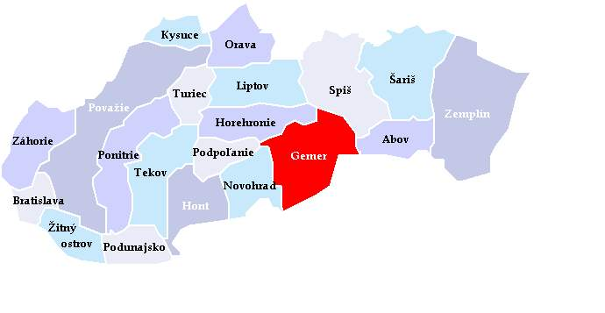
Ukážka textu
Obrázok 2.6 Tradične regióny Slovenska
Územie Slovenskej republiky sa oddávna členilo na mensie územné celky (nazývané župy, stolice či komitáty), ktoré vznikali na základe geografických daností krajiny v jednotlivych kotlinách a dolinách oddelených pohoriami.
Tieto územné celky mali spoloné tradície, históriu, odev a dialekt. Je dôlezité si uvedomit, ze hoci dnesné územnosprávne clenenie Slovenska na osem krajov nezodpovedá hraniciam historických regiónov, u obyvatelov je stále velmi silne pritomné povedomie prislusnosti k istému regiónu.
Záhorie je región nachádzajúci sa na západe Slovenska, oddeleny je tokom rieky Morava od Rakuska a Ceskej republiky. Na juhovchode je ohraniteny hrebeñom Malých Karpát, na severe hranici s Bielymi Karpatmi.
Regióny Kysuce a Orava na severe sú nazvané podla riek, ktoré pretekajú týmito horskými oblastami.
Na zemi Spiša sa nachádzajú Styri národné parky - Tatranský národný park na severozápade,
Pieninský národný park na severe, Národný park Slovenský raj na juhovychode a Národný park Nizke Tatry na juhozápade.
Región Bratislava leží na juhozápade Slovenska a prevaznú cast jeho územia tvoria Malé Karpaty a Podunajská nizina, pre zahraniných návstevnikov je vstupnou bránou na Slovensko.
Región Zemplin susedi s troma štátmi - zo severu s Polskom, z wychodu s Ukrajinou a na juhu s Madarskom. Jeho juná cast sa rozprestiera vo Východoslovenskej nizine.
Povazie je velké územie pomenované podla najdhsej rieky Slovenska, ktorá preteká naprie týmto územim. Tento región sa nachádza na západe Slovenska, rozprestiera sa od Podunajskej niziny a Malých Karpát cez Biele Karpaty az po pohorie Malá Fatra.
Úrodnú a husto osidlenú kotlinu Abov, v ktorej lezi druhé najväsie mesto Slovenska, obklopuje zo západu Slovenské rudohorie.
Na východe Gemera sa rozprestiera národný park Slovenský kras, ktorý patri medzi najväcsie krasovité (jaskynné oblasti v Európe.
Región Ponitrie sa rozprestiera v povodi toku rieky, ktorá pramení v Malej Fatre.
Región Saris je mierne hornaty, pričom nizinné oblasti sa pravidelne stridajú s pohoriami. Pretekajú nim rieky Torysa, Topla, Ondava, Poprad i Hornád.
Turiec je obkolesený národnými parkami Velká a Malá Fatra.
Región Pohronie sa rozprestiera v strede Slovenska, zo severu je ohraniteny panorámou Nizkych Tatier, z juhu Podunajskou nizinou.
Podunajsko lezi na juhu Slovenska, je súcastou Podunajskej niziny a pozd toku Dunaja kopíruje slovensko-madarskú státnu hranicu.
Liptov, jeden z najkrajsich regiónov Slovenska, je oblopený najvyssimi horstvami - Vysokymi Tatrami na severovychode, Nizkymi Tatrami na juhu a Velkou Fatrou na západe. V údolí rieky, ktorá tvori prirodzenú hranicu s Madarskom, nájdeme posledný región Poiplie.
(podľa Krížom Krážom B2 , S. 179)
Výučbe gramatiky predchádza rozhovor o obsahu textu stimulujúci porozumenie.
a) Spočítajte počet regiónov na Slovensku?
b) Možno už poznáte nejaké ďalšie zaujímavé miesta v uvedených regiónoch?
c) Pomocou internetu zistite, v ktorej časti Slovenska sa nachádzajú kúpeľ Smrdáky. Mohli by sme ich navštíviť aj dnes?
Otázka a) vyžaduje bežné usudzovanie, odpovede na ne sa nenachádzajú v texte priamo, ale z explicitne uvedených informácií je potrebné pomocou inferencie (bežného usudzovania) vyvodiť informácie nové (čítať medzi riadkami). Pritom si študenti môžu pomôcť vyhľadávaním významu slov v elektronickom výkladovom slovníku (www.juls.savba.sk). Otázky b), č) vyžadujú integrovať informácie z textu s inými textami získanými na internete. To znamená, že k textu sa viažu aj otázky stimulujúce porozumenie textu na vyšších úrovniach, než je vyhľadávanie informácií uvedených v texte explicitne. Typy otázok vyberáme a kombinujeme podľa úrovne komunikačnej kompetencie konkrétnych adresátov, s ktorými pracujeme. Text sme zároveň vybrali tak, aby priblížil prírodné a spoločenské zaujímavosti týkajúce sa Slovenska.
Nasleduje časť Premýšľame o jazyku. Študenti v skupinách preskúmajú vyznačené slová z textu z istého hľadiska a parciálne poznatky jednotlivých skupín sú komponentmi poznania, ktoré je výsledkom spoločných pozorovaní študentov. Úlohy sú zvolené tak, aby ich študenti na základe svojich poznatkov dokázali vyriešiť, pričom sa podporuje práca so zdrojmi informácií o jazyku.
Pozorujte vyznačené slová v úvodnom texte. Pracujte v dvojiciach.
a) Prvá dvojica zistí pôvod vyznačených slov v Slovníku cudzích slov.
b) Druhá dvojica preskúma rod, životnosť/neživotnosť a zakončenie slov.
c) Tretia dvojica zistí, aký tvar majú vyznačené slová v lokáli jednotného čísla.
d) Štvrtá dvojica zistí tvar vyznačených slov v nominatíve množného čísla.
Ďalej žiakom poskytneme pády podstatných mien v slovenčine :
- 1. pád, nominatív: Kto? Čo?
- 2. pád, genitív: Bez koho? Bez čoho?
- 3. pád, datív: Komu? Čomu?
- 4. pád, akuzatív: (Vidím) Koho? Čo?
- (nepoužíva sa) 5. pád, vokatív: Oslovenie
- 6. pád, lokál: O kom? O čom?
- 7. pád, inštrumentál: S kým? S čím?
Znova si prečítajte úryvok z textu a určte, v ktorom páde sa používajú zvýraznené podstatné mená:
Regióny Kysuce a Orava na severe sú nazvané podla riek, ktoré pretekajú týmito horskými oblastami.
Región Zemplin susedi s troma štátmi - zo severu s Polskom, z wychodu s Ukrajinou a na juhu s Madarskom. Jeho juná cast sa rozprestiera vo Východoslovenskej nizine.
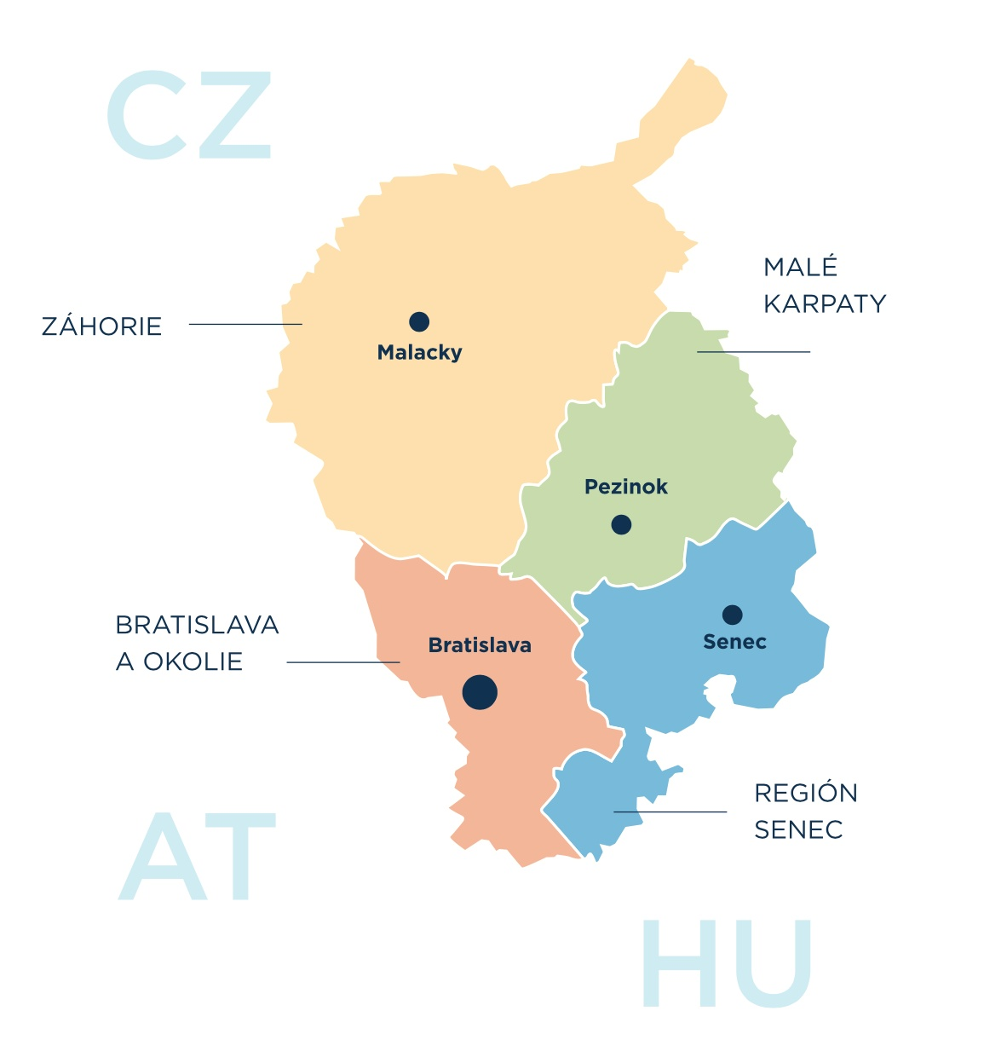
Ďalšie cvičenie sa nazýva „Chat“. Porozmýšľaťe , co by ste o nej mohli napísat' svojmu kamarátovi/ svojej kamarátke o regióne Bratislava (obrázok 2.7.). Informácie o postave zhrite do 30 slov. Informácie o regióne si môžete vyhľadať aj na internete. Po napísaní podstatné mená podčiarknite a určte pád v zátvorkách.

Obrázok 2.7 Región Bratislava

Urobte si test a zistite, ako dobre poznáte Slovensko. Na odpoveď máte 30 sekúnd. Po odpovediach žiakov ukážeme správnu odpoveď a uvedieme stručný popis.
- Kde sa nachádza mesto Modra?
Pezinok
Senec
Malacky
Mesto sa nachádza na východnom úpätí Malých Karpát a okraji Podunajskej nížiny, v povodí Stoličného potoka. Vedie ním cesta II/502. Najbližšie susedné obce sú Šenkvice (JV, 4,5 km), Vinosady (JZ, 3 km), Pezinok (JZ, 4,5 km), Vištuk (V, 7,5 km), Budmerice (V, 9 km), Dubová (SV, 4 km), Častá (SV, 8 km). Mesto Trnava je vzdialené od Modry severovýchodne 24 km, Bratislava juhozápadne 29 km.
2. V akom okrese sa nachádza Šaštín-Stráže
Malacky
Senica
Skalica
Šaštín-Stráže je mesto ležiace v okrese Senica v Trnavskom kraji. Patrí medzi najstaršie obce na Záhorí a mal vždy významné postavenie v hospodárskom a cirkevnom živote Slovenska.
3. Mesto Stará Turá v severnej časti Slovenska. V ktorom okrese nájdete toto mesto?
Myjava
Trenčín
Nové Mesto nad Váhom
Mesto sa nachádza v severnej časti Myjavskej pahorkatiny, v regióne Kopaníc, na potoku Tŕstie. Na moravskej strane hraničí s Juhomoravským krajom. Mesto so svojím okolím patrí do Podjavorinského kopaničiarskeho kraja. Svedčí o tom i množstvo miestnych častí a kopaníc v okolí, rozprestierajúcich sa medzi Malými Karpatami a Bielymi Karpatami.
4. V ktorom okrese sa nachádza obec Makov?
Čadca
Kysucké Nové Mesto
Bytča
Makov sa nachádza v juhozápadnej časti okresu Čadca, v údolí rieky Kysuca. Rozlohou veľká obec leží v CHKO Kysuce, na styku Turzovskej vrchoviny s Javorníkmi.
5. Oščadnica patrí rozlohou i počtom obyvateľov medzi najväčšie slovenské obce. V ktorom okrese sa nachádza?
Bytča
Čadca
Bytča Kysucké Nové Mesto
Oščadnica je obec na Slovensku v okrese Čadca. Má 22 osád a patrí rozlohou i počtom obyvateľov medzi najväčšie slovenské obce. Obec leží v severozápadnej časti Slovenskej republiky, pod masívom Veľkej Rače (1 236 m n. m.), najvyššieho vrchu Kysuckých Beskýd i celého regiónu Kysuce. Osídlenie začína v okolí sútoku Kysuce s riečkou Oščadnicou a popri nej pokračuje východným smerom pomerne úzkym cca 10 km dlhým údolím. Západným okrajom vedie údolím Kysuce cesta Žilina – Čadca i železničná trať Žilina – Český Těšín, poskytujúce spojenie s veľkými mestami v okolí. Juhovýchodne od obce sa nachádza turistické stredisko Veľká Rača s možnosťami letnej i zimnej turistiky.
Žiakom zadám na domácu úlohu urobiť prezentáciu jedného z regiónov Slovenska. Poveďte, čím je tento región známy, slávnych ľudí, ktorí v ňom pôsobili, možno o nárečí a miestnej kuchyni.

3.2 Štruktúrované čítanie

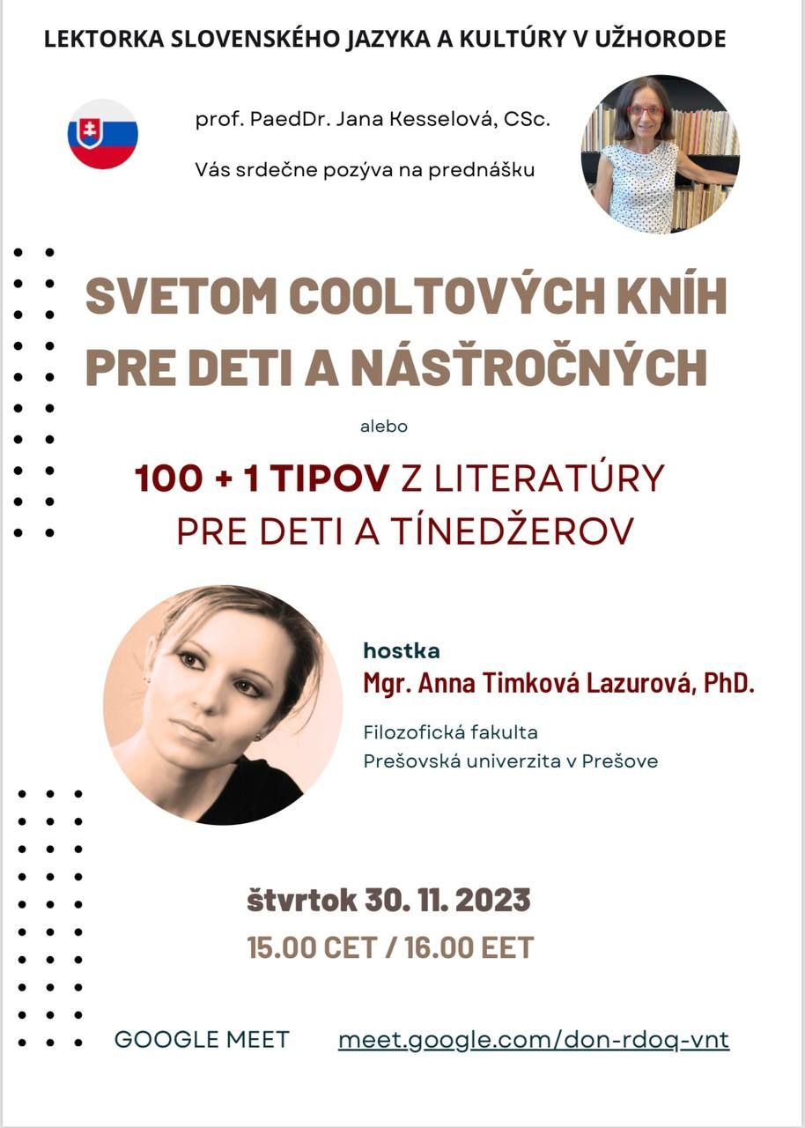
K opisu tejto aktiviti ma inšpirovala prednaška od 30.11.2023 roku SVETOM COOLTOVÝCH KNÍH PRE DETI A NÁSŤROČNÝCH alebo 100 + 1 TIPOV Z LITERATÚRY PRE DETI A TÍNEDŽEROV (obrázok 2.8.), kde pani Mgr. Anna Timková Lazurová, PhD vystúpila ako hosť.
Obrázok 2.8. Poster

Pri tento aktivite rozdelí učiteľ text na niekoľko častí a pripraví k nim vhodné otázky, na základe ktorých vedie v prestávkach čítania rozhovor so ţiakmi. Pred každou nasledujúcou časťou vytvárajú žiaci predpovede ojej obsahu apotvrdzujú ich dôkazmi z už prečítaných častí. Predvídanie podnecuje zvedavosť, aktívne čítanie a pozornosť.
Záznam žiaka môže mať formu tabuľky v tejto štruktúre:
Čo si myslíte, že sa stane?
Aký máte dôkaz?
Čo sa skutočne stalo?

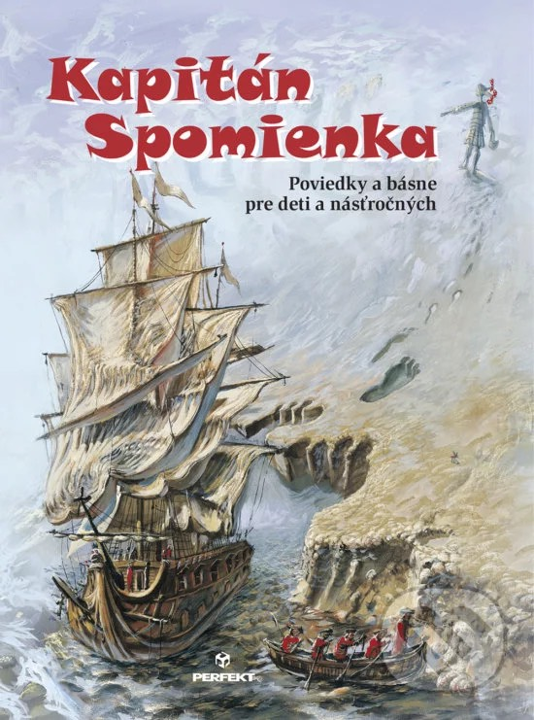
Čítame príbeh Andriany Krúpovej s názvom “Ako Laura našla svojho Princa”zo zbierky (obrázok 2.9.) “Kapitán Spomienka Poviedky a básne pre deti a násťročných”, Autorský kolektív, od roku 2019.

Obrázok 2.9. Kapitán Spomienka Poviedky a básne pre deti a násťročných, Autorský kolektív, 2019

Keby Laura ulovila zlatú rybku a tá by jej chcela splniť tri žela- nia, neváhala by ani chvíľu. Po prvé: chcela by psa. Po druhé: chcela by psa. A po tretie: ... chcela by psa.
Laura milovala psíkov. Už keď bola celkom malá, vykláňala z kočiarika kučeravú hlávku vždy, keď išiel okolo nejaký chl- páč. „Havo! Havo! Hav, hav,“ natešene vykrikovala.
Aj keď už má Laura deväť rokov a vlasy jej narástli až po pás, táto vášeň ju neopustila. Pravdaže, už po psoch nepokrikuje, to by bolo trochu čudné, ale pri každom sa pristaví a opýta sa majiteľa, či si ho môže pohladkať.
Keď sa Laury pýtajú, aký darček by chcela na narodeniny či Vianoce, odpoveď je vždy tá istá: „Chcem psa.“ A tak vždy nejaké- ho dostane. Plyšového, plastového, dokonca porcelánového, lebo „na živé zvieratko je ešte malá a nedokázala by sa oň postarať“.
Raz, keď Laura nakupovala, lebo mamka ostala dlhšie v prá- ci, uvidela pred obchodom malého psíka. Bol priviazaný vôdz- kou o stĺpik pri schodíkoch a štekal na každého, kto išiel okolo. Na chvíľu sa pri ňom pristavila a potom vošla do predajne. No keď vyšla von, havkáč tam stále bol. Už neštekal na ľudí. Iba tak ležal a hlávku mal smutne položenú na labkách. Sadla si vedľa neho na schodík a začala ho hladkať.
„Ty si ale krásny havko. Biely, s fliačkom na očku. Vždy som takého chcela,“ prihovorila sa mu Laura. „Kde máš pána?“
Prestaňte čítať a pýtajte sa študentov:
- Čo si myslite, že sa stane?
- Zdôvodnite svoj názor.
- Opíšte charakter Laury.
Po odpovediach žiakov pokračujeme v čítaní:
„To je tvoj pes?“ ozvalo sa zrazu nad nimi.
Laura sa otočila a videla veľkého uja, ktorý patril k ochranke obchodu. Mal modrú uniformu a za opaskom obušok.
„Zabudla si na neho, však? Od rána tu vyštekáva na ľudí. Už som chcel volať ochranu zvierat.“
„Ale... ja...“ Laura sa nezmohla na slovo.
„Už nech si s ním preč!“
Laura sa na neho chvíľu dívala, no potom bez slova odviazala
psíka a pohla sa smerom domov. Autoritám netreba odporovať, najmä keď majú za opaskom obušok. Psíček sa vôbec nezdrá- hal. Veselo si cupkal pri Laure, akoby k sebe patrili odjakživa.
„Mám psa. Mám naozajstného živého psa!“
Laura ešte nevedela, ako to doma vysvetlí. Ocko bol na slu- žobnej a mamka sa vráti z práce až o hodinu, no teraz mala šan- cu dokázať, že sa vie o psíka postarať.
Problémy sa začali už v predsieni.
Prestaňte čítať a pýtajte sa študentov:
- Akó si myslite, aké problémy mala Laura doma so psom?
- Zdôvodnite svoj názor.
Psík akoby pochopil, že toto nie je miesto, na ktoré je zvyknutý. Keď ho Laura pustila z vôdzky, začal pobehovať po celom byte a oňuchávať neznámy priestor. Všade za ním ostávali stopy po labkách.
„Počkaj!“ volala na neho Laura. „Musím ti očistiť nohy. Všetko tu zašpiníš,“ a namierila si to rovno do kúpeľne. Keď pustila vodu, psík začal štekať.
„Čo je? Hádam sa nebojíš vody? Veď havkovia vedia plávať,“ začudovala sa Laura.
No chlpáč nevyzeral, že by sa bál. Keď ho Laura opatrne po- ložila do vane a pustila vodu, psík strčil hlavu pod kohútik a za- čal hltavo piť, pričom sa celý namočil.
„Ty si smädný, “ Laura hneď utekala do kuchyne po misku. Bola hrdá, aká je z nej chovateľka, veď pochopila, čo zvieratko potrebuje. Misku naplnila vodou a dala ju psíčaťu do vane.
„Budem ťa volať Princ,“ oznámila psíkovi.
Meno mala vymyslené už dávno. Ešte keď bola malá, mamič- ka jej pred spaním hovorila rozprávku o princovi a princeznej a zakončila ju tým, že aj ona, keď vyrastie, bude mať svojho princa. „ Áno,“ povedala vtedy malá Laura, „a bude to pes.“
A teraz je jej Princ doma vo vani a vypil už plnú misku vody.
„Ty si bol teda smädný. Chudáčik. Pred obchodom ti asi nikto nedal napiť, však?“
Psík sa otriasol a všade z neho lietali kvapôčky vody.
„No a teraz čo s tebou? Veď si celý mokrý. To sa už môžeš rovno okúpať.“
Laura ešte nikdy nekúpala psa. Ale aký v tom môže byť roz- diel, kúpať seba a psa? A tak namydlila psíka od hlavy až po päty, pričom dávala pozor na oči, a potom pustila sprchu. Keď voda za- syčala, Princ sa zľakol, vyskočil z vane a frrrnk! Zase pobehoval po celom byte, ako keď prišli domov. No teraz už nenechával za sebou iba odtlačky labiek, ale celé more mydlových bublín. A, sa- mozrejme, nezabudol sa otriasť v obývačke, kuchyni a aj v spálni rodičov. Iba detskú izbu akoby zázrakom vynechal. Po stenách ostávali mydlové fľaky. Laura sa ho pokúšala chytiť, ale Princ sa jej vždy nejako vyšmykol. Tušila, že je zle. Zrazu dostala nápad.
„Princ, Princ, poď sem!“ začala sa prihovárať psíkovi. „Niečo pre teba mám. Mňam, mňam, maškrtka.“ Psík zastal a zvedavo sa zadíval na Lauru, akoby si overoval, či to myslí vážne. Laura vybrala z nákupnej tašky šunku. Keďže ju ešte nestihla vybaliť, bola stále v predsieni. „No čo, na raňajky bude stačiť aj chlebík s maslom.“ Opatrne otvorila obal a maškrtu nastrčila Princovi.
„Dáš si? Mäsko, mňam, mňam! Poď.“
Princ zavetril šunku a poslušne ju nasledoval do detskej izby. Keď držala šunku v ruke, zrazu bol Princ celkom posluš- ný. Hneď ako prišli do izby, hltavo zjedol celú šunku a znova sa otriasol. A tak aj posledná izba bola vymaľovaná bublinami.
„Najprv ťa musím poutierať,“ vzdychla si Laura a prešmykla sa cez dvere po svoj uterák. Keď sa vrátila, Princ bol rozvalený na posteli. Keďže bol stále mokrý, mokro bolo aj pod ním. „Môj paplón!“ zaúpela Laura. „Kde teraz budem spať?“
Prestaňte čítať a pýtajte sa študentov:
- Čo si myslite, že sa stane?
- Opíšte Laurine emócie.
Psík sa na ňu díval čokoládovými očami a ani sa nehol. Laura k nemu pomaličky pristúpila a psíča veselo zavrtelo chvostí-kom. Princ už neutekal. Akoby to všetko predtým bola iba hra. Dokonca sa nebránil, keď ho Laura utierala uterákom, iba sem- tam trochu zakňučal.
„Tak čo? Budeme už kamaráti?“ opýtala sa Laura. „Labu na to!“ a nastrčila ruku. Čuduj sa svete, psík vložil packu do jej dla- ne. Bolo to také milé, že ho hneď objala. Potom si sadla k nemu na posteľ, tam, kde bolo aspoň trochu sucho, a vzala ho do lona.
Psík sa stočil do klbka a začal driemať. To bola veľmi šťastná chvíľa. Trvala však len minútu. Zrazu Princ vyskočil a namieril si to rovno k rohu skrine. Zdvihol nohu a...
„Nieee!“ vykríkla Laura. „Nerob to!“
Ale už bolo neskoro. Pri skrini na koberci ostala mláčka. „Fuj! Zlý, zlý pes! Hanbi sa!“ kričala Laura na Princa.
Psík stiahol chvost a zacúval ku košíku s hračkami. Tam si ľahol a schoval hlavu medzi labky ako pri obchode, keď ho tam nechali samého. Laure bolo do plaču.
„Nie si tu ani hodinu a už budeme musieť vymaľovať a kúpiť nový koberec a možno aj paplón,“ vyčítala Princovi. Sadla si na stoličku pri písacom stolíku a vložila hlavu do dlaní. Princ sa opatrne zdvihol zo svojho miesta a podišiel k Laure. Položil si predné labky na jej stehná a začal jej lízať dlaňami zakrytú tvár.
„Nerob,“ cez slzy sa Laura začala usmievať. „Prestaň, to šteklí.“ Princ na ňu zaštekal a ešte viac sa snažil olízať jej tvár.
„Dobre, dobre, už sa nehnevám, len prestaň,“ teraz sa už Laura nahlas smiala.
„Vieš, čo? Mali by sme si dať čokoládu. Na upokojenie. Jednu mám odloženú v kuchyni. Ušetrila som si ju po narodeninách. Idem po ňu. Posilníme sa a potom sa môžeme pustiť do upratovania.“ A Laura sa vybrala do kuchyne. Princ cupital za ňou.
V kuchyni Laura vybrala čokoládu a začala ju rozbaľovať, keď počula, ako sa otvárajú vchodové dvere. „Mama! Čo teraz?“ No než stihla akokoľvek zareagovať, počula, ako sa mama začala rozčuľovať.
„Laura, vysvetlíš mi, čo sa tu stalo? Prečo si neodložila nákup do chladničky? A toto je zase čo? Laura, čo si tu robila, že je vša- de mokro? Počuješ? Kde si?“ Princovi sa na počudovanie mamin hlas páčil, lebo odrazu sa rozbehol k nej.
„Jaj!“ vykríkla mama. „Čo je to za psa?“
Prestaňte čítať a pýtajte sa študentov:
- Čo si myslite, že sa stane?
- Čo by ste robili na mieste matky?
„Mami, neboj sa. To je Princ. Všetko ti vysvetlím,“ a zača- la mame objasňovať, ako našla pred obchodom psíka, ako ho chcela okúpať, ako jej utekal a ako urobil mláčku na koberci.
„Ale teraz je už dobrý. Už ma poslúcha,“ presviedčala Laura mamu. „Práve som ho chcela za to odmeniť. Čokoládou.“
„Laura, Laura, o psíkoch nič nevieš. Potom to takto dopadne,“ vzdychla mama.
„Už viem, veď ti vravím, že sme sa skamarátili. On to už viac neurobí, však, Princ? Vidíš? Mlčí na znak súhlasu,“ usmiala sa Laura na mamu.
„Hovorím o tej čokoláde. Pre psíka je to jed.
„Jed?!“ vystrašila sa Laura. „Takže ja som ho skoro otrávila?“ „Hovorím ti, že si na psíka ešte malá. Ak chceš psa, musíš sa naučiť, ako sa o neho starať. Niečo si prečítať, povypytovať sa ľudí,“ poúčala mama Lauru, ale pritom sa zohla k Princovi a pohladkala ho. „Je naozaj vydarený. Krásny psík.“
„Mohla by som si ho nechať?“ skúsila opatrne Laura. „Mamička, sľubujem, že o psíkoch sa všetko naučím. Pozri, aký je milý. Vždy som takého chcela mať. Mami, prosím, prosííím.“
Mamka sa zamyslela. Dva páry očí sa na ňu túžobne upierali. Jedny boli jej dcéry a druhé Princa.
„Musím sa opýtať ocka, keď sa vráti.“
V Laure skrsla nádej.
„A ty súhlasíš?“ mamka sa usmiala a prikývla.
„No iba ak ho nebude niekto hľadať. V takom prípade ho vrátime majiteľovi.“
Prešli dni, a nikto Princa nehľadal. Ocko sa vrátil zo služobnej cesty a hneď sa skamarátil s novým členom rodiny. A keď sa za Princa prihovorila ešte aj mama, bolo jasné, že psík zostáva. Nebolo šťastnejšieho dievčatka ako Laura. Laura, ktorá si našla svojho Princa...
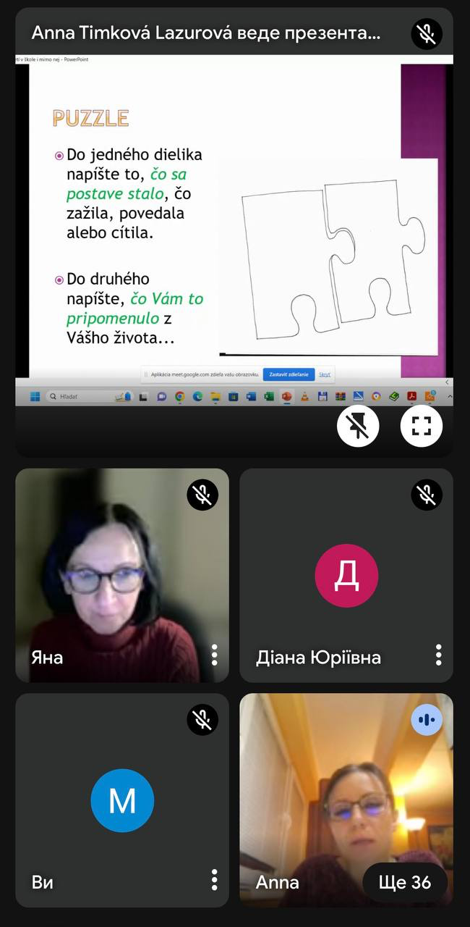
Po prečítaní textu ponúkneme žiakom splnenie ďalších dvoch úloh. Aj tieto úlohy (obrázok 3.1.) nám na prednáške položila pani Anna. Tieto úlohy tiež pomôžu lepšie porozumieť textu, zamyslieť sa nad prečítaným.

Obrázok 3.1. Snímka z videokonferencie
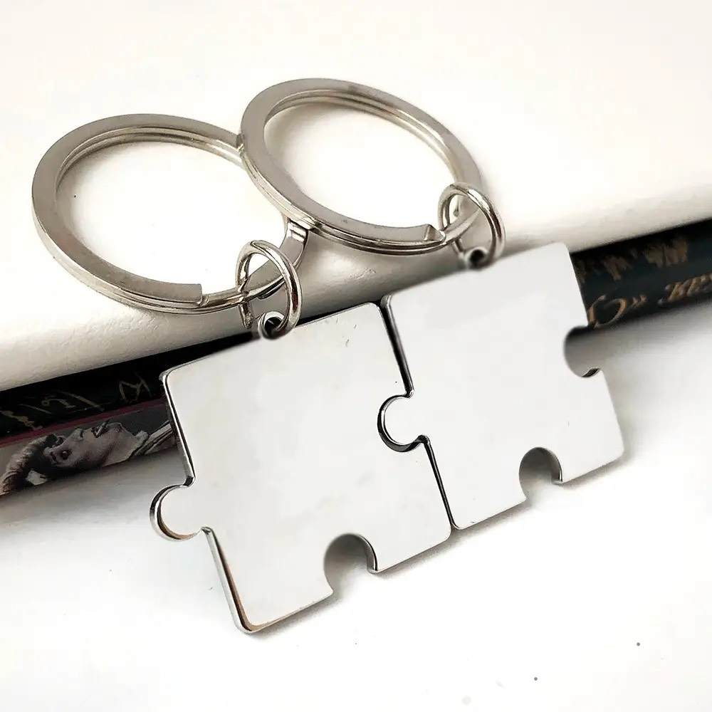
Prvá úloha sa volá „Puzzle“ (obrázok 3.2.). Máme puzzle s dvoma časťami. Do jedného dielika napíšte to, co sa postave stalo, co zazila, povedala alebo cítila.Do druhého napíšte, co Vám to pripomenulo z Vásho zivota.
Obrázok 3.2. Puzzle
Ďalšia úloha sa volá „Prekážky“.
• Napiste, aké prekázky musela postava prekonať , aké ťažkosti a problémy ju postretli.
• Čo všetko nás môzu prekážky (a ich prekonávanie) v živote naučiť?

